首都医科大学附属北京胸科医院2023年度招收博士后人员公告

首都医科大学附属北京胸科医院创建于1955年，原名“中央结核病研究所、中央直属结核病医院”，集医疗、科研、教学、预防为一体的三级甲等专科医院。北京胸科医院设有肿瘤科、结核科、胸外科、骨科、心脏中心、呼吸与危重症医学科、消化内科、放疗科、医学影像中心、病理科等临床、医技科室以及多个基础研究室。同时，医院承担着世界卫生组织结核病研究培训合作中心的职责，是国家药物临床试验机构、中国疾病预防控制中心结核病防治临床中心、北京骨关节结核诊疗中心，是国家首批博士和硕士学位授予单位。

根据《首都医科大学附属北京胸科医院博士后科研流动分站管理办法》等文件精神，结合我单位工作实际，现面向国内外招收博士后人员，相关事项公告如下：

**一、招收条件**

（一）基本条件：

1、拥护中国共产党的领导，遵守国家的法律规定；

2、获得博士学位原则上不超过三年，年龄原则上不超过35周岁；

3、品学兼优、身体健康；

4、鼓励并支持“一带一路”国家及其他发达国家外籍博士毕业生进站。

（二）具备以下条件之一可择优入选：

1、攻读博士学位期间，以第一作者或通讯作者在JCRQ1分区发表SCI论文至少1篇（IF≥5分）；

2、以主要研究人员（排名前三名），获得省部级及以上科技进步三等奖；

3、基础理论扎实，以第一排名取得国家发明或实用新型专利；

4、以主要研究人员（排名前三名）参加重大研究课题，并取得阶段性研究成果。

**二、招收专业**

结核病临床和基础研究专业。

**三、薪资待遇及其他**

拟进站博士后人员按照医院相关规定兑现待遇。

**四、报名方式**

（一）报名时间：医院常年面向国内外招收博士后人员。

（二）报名方法：申报者与意向导师沟通，将简历投递至合作导师简历接收邮箱，并将电子版简历发送至首都医科大学附属北京胸科医院人力资源处邮箱（[bjjys411@126.com](mailto:bjjys411@126.com)）。

**五、联系方式**

咨询电话：马老师 89509293

地址：北京市通州区北关大街9号

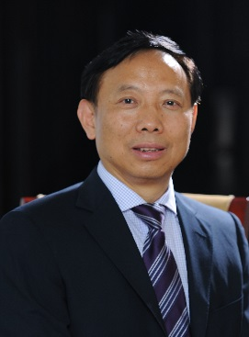**合作导师简介**

**唐神结教授**

唐神结，教授，主任医师，博士生导师，首都医科大学附属北京胸科医院结核病临床医学中心主任。现任首都医科大学内科学（传染病学）教研室主任，北京市临床重点专科感染性疾病科建设项目负责人兼执行小组组长。担任中华医学会结核病分会主任委员，《中国结核病年鉴》主编，《中华结核和呼吸杂志》副总编，《结核与肺部疾病杂志》主编，国家科技专家库专家，国家“传染病”重大专项评审专家及课题负责人（项目组长）。担任WHO《耐药结核病治疗指南》编委，担任包括《Lancet Infect Dis》在内的多家国际杂志审稿人。主持开展科研课题10余项，包括领衔国家科技重大专项课题等。主编著作21部。以第一作者或通讯作者在国内外杂志发表论文200余篇。

**研究方向：**结核病临床与基础

**招收人数：**1人

**招收条件：**详见公告，另需满足如下条件：

1.有从事结核杆菌、病原微生物相关研究背景；

2.参与过省部级以上科研项目；

3.有明确未来3年结核相关研究规划。

**联系方式：**tangsj1106@vip.sina.com

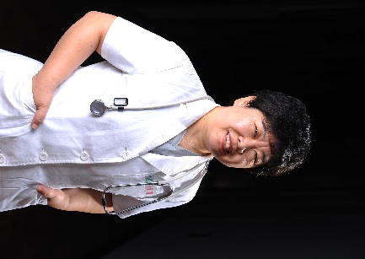

**初乃惠教授**

初乃惠，教授，主任医师，博士生导师，首都医科大学附属北京胸科医院结核一科主任。现任中国防痨协会临床试验分会主任委员，中国防痨协会非结核分枝杆菌病分会副主任委员，北京防痨协会副理事长，国家药监局药物评审专家，中国防痨协会杂志副主编，中华结核和呼吸杂志等多个杂志的编委。初乃惠教授主持和参与了多项临床试验工作，如作为PI承担了国产创新药舒达吡啶、吡法齐明、EEC等多中心临床试验，作为PI承担国家“十一五”到“十三五”重大新药专项课题“抗结核药物新药临床评价研究技术平台建设（GCP-TB）”课题，开展了氯法齐明治疗耐药结核病的系列研究，发表文章100余篇，SCI文章30余篇，主编专著6部。

**研究方向：**结核病诊断及治疗

**招收人数：**1人

**招收条件：**详见公告

**联系方式：**[dongchu1994@sina.com](mailto:dongchu1994@sina.com)

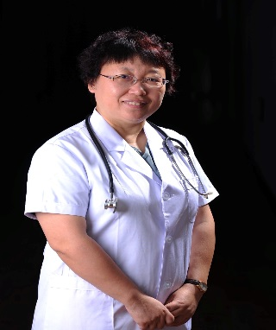

**高孟秋教授**

高孟秋，教授，主任医师，博士生导师，首都医科大学附属北京胸科医院结核二科主任。现任中华医学会结核病分会常务委员、中华医学会结核病分会临床试验专委会主任委员、中国防痨协会标准化医学分会副主任委员、中国老年学和老年医学会老年呼吸与危重医学分会常委、国家卫生健康委员会疾病控制局专家咨询委员会专家。主要致力于结核病临床诊疗及临床研究。作为主要负责人参加的OPC67683治疗耐药结核病的Ⅱ期国际多中心临床研究；主持多种结核病诊断试剂的临床验证；作为子课题负责人，承担“十二五”重大专项及“十三五”科技重大专项。2008年入选北京市卫生系统“十百千”人才培养项目“百”层次资助。近三年发表文章40余篇，实用新型专利1项。

**研究方向：**结核病感染及发病

**招收人数：**1人

**招收条件：**详见公告，另需满足如下条件：

1.有从事结核杆菌、病原微生物相关研究背景；

2.参与过省部级以上科研项目；

3.有明确未来3年结核相关研究规划。

**联系方式：**gaomqwdm@aliyun.com